Α΄ τάξη: Μένουμε σπίτι και για μια μικρή Επανάληψη.
- Γράφω τις μέρες της εβδομάδας με τη σειρά:
_______________________, _______________________,
_______________________, _______________________,
_______________________, _______________________,
_______________________.

- Γράφω τους μήνες του χρόνου με τη σειρά:

_______________________, _______________________,
_______________________, _______________________,
_______________________, _______________________,
_______________________, _______________________,
_______________________, _______________________,
_______________________, _______________________.
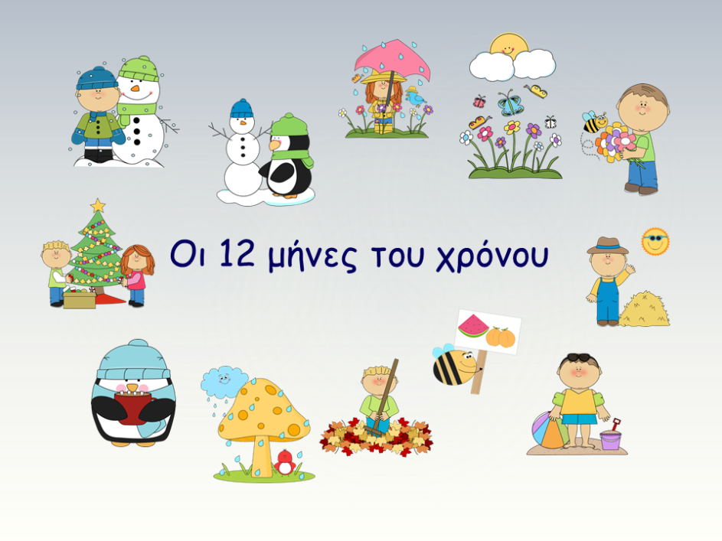

- Γράφω τις τέσσερις εποχές του χρόνου:
___________________________ ___________________________
___________________________ ___________________________

- Συμπληρώνω με το σωστό αριθμό τις παρακάτω προτάσεις:

- Η εβδομάδα έχει ______________________ μέρες.
- Κάθε εποχή έχει ______________________ μήνες.
- Ο χρόνος έχει ______________________ μήνες.
- Ο Φεβρουάριος έχει ________ ή _______ μέρες.
- Ο Ιούνιος έχει ___________ μέρες.
- Ο Ιούλιος έχει ___________ μέρες.
- Η μέρα έχει __________ ώρες.

Ήρθε η ώρα να πλύνουμε τα χεράκια μας καλά και προσεκτικά!!
